## BTTH03: JS nền tảng, DOM & Sự kiện

**Đối tượng:** Sinh viên chưa học lý thuyết JavaScript

---

## 1. MỤC TIÊU HỌC TẬP

Sau buổi lab, sinh viên có thể:

- Mô tả được JavaScript là gì, chạy ở đâu, khác HTML/CSS ở điểm nào.
- Viết được các đoạn JS đơn giản với:
- Biến, kiểu dữ liệu cơ bản (number, string, boolean),
- Cú pháp lệnh, toán tử đơn giản,
- Cấu trúc điều khiển if/else, vòng lặp đơn giản,
- Hàm (function) có tham số và giá trị trả về.
- Thao tác được với DOM:
- Lấy phần tử bằng `document.getElementById`,
- Thay đổi nội dung văn bản, kiểu dáng (style),
- Lắng nghe và xử lý một số sự kiện cơ bản: `click`, `input`.
- Nhận biết jQuery là một thư viện hỗ trợ thao tác DOM/sự kiện (ở mức nhận diện, chưa cần sử dụng thành thạo).

---

## 2. CẤU TRÚC THỜI GIAN BUỔI LAB
- 03 tiết thực hành.

---

## 3. HOẠT ĐỘNG 1 (45’): GIỚI THIỆU JS & CÚ PHÁP CƠ BẢN

### 3.1. Chuẩn bị file HTML & JS

Tạo file `lab-js-basic.html`:

```html
<!DOCTYPE html>
<html lang="vi">
<head>
<meta charset="UTF-8">
<title>Lab JS Cơ bản</title>
</head>
<body>
<h1>Khám phá JavaScript</h1>
<p id="welcome">Chưa có JavaScript...</p>
<button id="runBtn">Nhấn để chạy JS</button>

<script src="main.js"></script>
</body>
</html>
```

Tạo file `main.js`:

```js
console.log("Hello from JavaScript!");
```

---

### 3.2. Nhiệm vụ cho sinh viên

#### Bước 1: Mở file \& Quan sát bằng Console

1. Mở `lab-js-basic.html` trong trình duyệt (Chrome/Edge/…).
2. Mở DevTools → tab **Console**.
3. Quan sát thông báo xuất hiện.

> Câu hỏi:
> - Em thấy dòng thông báo nào trong console?
Trong console xuất hiện dòng chữ `Hello from JavaScript!`
> - Điều này cho em biết JavaScript đang làm gì khi trang web được tải?
JavaScript được thực thi và có thể in thông báo hoặc các lệnh trong trình duyệt

---

#### Bước 2: “JavaScript là gì?” (Tra cứu nhanh)

Sử dụng 1–2 nguồn tài liệu (vd. W3Schools, freeCodeCamp, …), tóm tắt:

> a) JavaScript chạy ở đâu?
Cả 2 :
Trình duyệt như Chrome,Edge,Firefox
Sever thông qua môi trường Node.js
> b) HTML, CSS, JavaScript mỗi phần chịu trách nhiệm chính về điều gì?
>
> - HTML: tạo cấu trúc nd của trang Web như :
Tiêu đề
Đoạn văn
Hình ảnh
Nút bấm
> - CSS: thiết kế giao diện
Màu sắc
Bố cục
Font chữ
Kích thước
> - JavaScript: tạo tính tưởng tác và xử lí logic cho trang web như :
Xử lí nút bấm
Nhập dữ liệu
Thay đổi nd trang web
Tạo hiệu ứng

---

#### Bước 3: Thử nghiệm biến \& kiểu dữ liệu trong Console

Trong tab Console, gõ từng dòng sau và ghi lại kết quả:

```js
let age = 20;
const name = "An";
let isStudent = true;

typeof age;
typeof name;
typeof isStudent;

1 + 2 * 3;
"Hello " + "world";
```

> Câu hỏi:
> - Kết quả `typeof age` là gì?
number
> - Kết quả `typeof name` là gì?
string
> - Kết quả `typeof isStudent` là gì?
boolean
> - Em hãy tự mô tả ngắn gọn:
> - `number` là: kiểu dữ liệu lưu các giá trị số
> - `string` là: kiểu dữ liệu lưu chuỗi kí tự văn bản
> - `boolean` là: kiểu dữ liệu chỉ có 2 giá trị True or False

---

#### Bước 4: Viết đoạn script tính tuổi

Mở file `main.js`, viết thêm:

```js
let name = "An";
let yearOfBirth = 2005;
let currentYear = 2026;
let age = currentYear - yearOfBirth;

console.log("Xin chào, mình là " + name + ", năm nay mình " + age + " tuổi.");
```

Sau đó:

1. Đổi giá trị `name`, `yearOfBirth` thành thông tin của chính em.
2. Reload trang \& quan sát console.

> Câu hỏi:
> - Dòng log hiển thị gì sau khi em sửa thông tin?
Xin chào, mình là Việt Hùng, năm nay mình 21 tuổi.
> - Nếu em quên dấu `;` hoặc quên dấu `+`, điều gì xảy ra? Trình duyệt báo lỗi thế nào?
Nếu quên dấu '+' trình duyệt báo lỗi SyntaxErrol
Nếu quên dấu ';' Javascript thường vẫn chạy vì nó tự thêm dấu ;

---

#### Bước 5: Phản tư nhanh (Reflection)

> - Điều thú vị nhất em vừa khám phá được về console là gì?
Giúp em thử code nhanh hơn , xem kết quả ngay lập tức và phát hiện lỗi khi lập trình Js
> - Em gặp lỗi cú pháp nào? Em đã xử lý bằng cách nào (tự sửa, hỏi bạn, đọc lỗi, tìm Google, …)?
Em gặp lỗi sai tên biến , và chưa tìm được xem console ở đâu .
Em xử lí bằng cách hỏi chat gpt và hỏi thêm bạn

---

## 4. HOẠT ĐỘNG 2 (40’): CẤU TRÚC ĐIỀU KHIỂN \& HÀM

### 4.1. Chuẩn bị file logic (hoặc viết tiếp trong main.js)

Ví dụ đoạn mã:

```js
// TODO: Đổi giá trị score và quan sát kết quả
let score = 7.5;

// TODO: Dự đoán điều kiện if/else đang làm gì, rồi chạy thử
if (score >= 8) {
console.log("Giỏi");
} else if (score >= 6.5) {
console.log("Khá");
} else if (score >= 5) {
console.log("Trung bình");
} else {
console.log("Yếu");
}

// TODO: Viết hàm tính điểm trung bình 3 môn
function tinhDiemTrungBinh(m1, m2, m3) {
let avg = (m1 + m2 + m3) / 3;
return avg;
}

// Gợi ý dùng thử hàm trong console:
// tinhDiemTrungBinh(8, 7, 9);
```

---

### 4.2. Nhiệm vụ cho sinh viên

#### Bước 1: Đoán trước – chạy sau

> a) Nếu `score = 9`, em dự đoán console sẽ in: Giỏi
> b) Nếu `score = 6`, em dự đoán console sẽ in: Trung bình

Sau đó:

1. Thay `score = 9`, reload trang hoặc chạy file và kiểm tra console.
2. Thay `score = 6`, kiểm tra lại.

> So sánh dự đoán và kết quả thực tế:
> - Trường hợp `score = 9`: Dự đoán vs Thực tế: Đúng
> - Trường hợp `score = 6`: Dự đoán vs Thực tế: Đúng

---

#### Bước 2: Mô tả lại if/else bằng lời

> - Khi nào chương trình in `"Giỏi"`? Khi score >= 8
> - Khi nào chương trình in `"Yếu"`? khi score < 5

--->
> - Em hãy mô tả cấu trúc `if/else` bằng lời của em (có thể ví von “ngã rẽ” trong đời sống):

Cấu trúc if/esle giống như lựa chọn quyết định trong cuộc sống
Nếu học chăm chỉ thì có kết quả cao
Nếu không học thì vứt
Nên if/esle giống như lựa chọn tùy vào điều kiện xảy ra chúng ta có hành động khác nhau

---

#### Bước 3: Làm việc với hàm

1. Mở Console, gọi hàm:
```js
tinhDiemTrungBinh(8, 7, 9);
```

> Em ghi lại giá trị hàm trả về: 8

2. Viết thêm hàm `xepLoai(avg)` trong file JS:
```js
function xepLoai(avg) {
// TODO: Dùng if/else để:
// avg >= 8 -> "Giỏi"
// avg >= 6.5 -> "Khá"
// avg >= 5 -> "Trung bình"
// còn lại -> "Yếu"
}
```

3. Gọi thử trong console:
```js
let avg = tinhDiemTrungBinh(8, 7, 9);
let loai = xepLoai(avg);
console.log("Điểm TB:", avg, " - Xếp loại:", loai);
```

> Câu hỏi:
> - Một hàm gồm những phần chính nào?
> - Tên hàm: tinhDiemTrungBinh
> - Tham số (parameters): m1, m2, m3
> - Thân hàm (body): Phần code nằm trong {}
> - Giá trị trả về (return): giá trị trả về sau khi tính toán
> - Ưu điểm của việc dùng hàm thay vì lặp lại cùng một đoạn code nhiều lần là gì?
Tái sử dụng code được nhiều lần
Chương trình dễ đọc hơn
Dễ bảo trì sửa lỗi
Tránh lặp lại code
---

#### Bước 4: Mở rộng nhỏ (tuỳ chọn)

Viết hàm `kiemTraTuoi(age)`:

```js
function kiemTraTuoi(age) {
// TODO:
// Nếu age >= 18 -> console.log("Đủ 18 tuổi");
// Ngược lại -> console.log("Chưa đủ 18 tuổi");
}
```

Gọi thử: `kiemTraTuoi(16);`, `kiemTraTuoi(20);`.

---

#### Bước 5: Phản tư

> - Phần nào trong if/else hoặc hàm khiến em khó hiểu nhất?
Cách hoạt động của if/esle và cách truyền tham số vào
> - Em đã làm gì để vượt qua (thử nhiều lần, hỏi bạn, xem lại ví dụ, tra Google, …)?
tra chat GPT

---

## 5. HOẠT ĐỘNG 3 (40’): THAO TÁC DOM \& SỰ KIỆN

### 5.1. Chuẩn bị HTML

Thêm vào trang (hoặc tạo file mới):

```html
<section>
<h2>DOM & Sự kiện</h2>
<p id="status">Chưa có tương tác...</p>

<button id="btnHello">Chào</button>
<button id="btnRed">Đổi màu nền thành đỏ</button>

<div style="margin-top: 20px;">
<label>Nhập tên: </label>
<input id="nameInput" type="text" />
<p id="greeting"></p>
</div>
</section>

<script src="dom.js"></script>
```

Tạo file `dom.js`:

```js
const statusEl = document.getElementById("status");
const btnHello = document.getElementById("btnHello");

btnHello.addEventListener("click", function () {
statusEl.textContent = "Xin chào! Đây là nội dung được thay đổi bằng JavaScript.";
});
```

---

### 5.2. Nhiệm vụ cho sinh viên

#### Bước 1: Đọc \& giải thích

> Câu hỏi:
> - `document.getElementById("status")` đang làm gì ?
Lệnh này dùng để lấy phần tử HTML có id là status để JavaScript có thể thay đổi nội dung của phần tử đó
> - Sự kiện `"click"` xảy ra khi nào?
Khi người dùng nhấn chuột vào 1 phần tử
> - Trong đoạn code trên, khi nhấn nút `btnHello`, điều gì thay đổi trên trang?
Xin chào! Đây là nội dung được thay đổi bằng JavaScript.

---

#### Bước 2: Thử nghiệm nút đổi màu nền

Hoàn thiện code:

```js
const btnRed = document.getElementById("btnRed");

btnRed.addEventListener("click", function () {
// TODO: Đổi màu nền trang thành đỏ
document.body.style.backgroundColor = "red";
});
```

> Câu hỏi:
> - Em có thể đổi sang màu khác (vd. `lightblue`) không? Hãy thử.
Có thể thay đổi
> - Em hãy ghi lại 1 ví dụ khác mà JavaScript có thể làm với `document.body.style`.
document.body.style.fontSize = "20px";

---

#### Bước 3: Xử lý sự kiện input – gõ tên, hiện lời chào

Hoàn thiện code:

```js
const nameInput = document.getElementById("nameInput");
const greeting = document.getElementById("greeting");

nameInput.addEventListener("input", function () {
const value = nameInput.value;
greeting.textContent = "Xin chào, " + value + "!";
});
```

> Câu hỏi:
> - Sự kiện `"input"` khác gì so với `"click"`?
Click xảy ra khi người dùng nhấn chuột vào
input xảy ra khi người dùng gõ hoặc thay đổi nd trong ô input
> - Khi em xoá hết nội dung ô input, dòng `greeting` hiển thị gì?
Xin chào, !

---

#### Bước 4: Liên hệ khái niệm DOM

> DOM (Document Object Model) là mô hình biểu diễn trang HTML dưới dạng một **cây các đối tượng** mà JavaScript có thể truy cập và thay đổi.
>
> Em hãy:
> - Tự mô tả DOM bằng lời của em:
> DOM là cách trình duyệt biểu diễn HTML để Java có thể thay đổi nội dung trang web
> - Nêu 1 ví dụ “thao tác DOM” trong bài (ghi lại 1 dòng lệnh cụ thể).
statusEl.textContent = "Xin chào!";

---

#### Bước 5: Ảnh kết quả

Hãy chụp các ảnh màn hình:

- Khi vừa tải trang (chưa tương tác).
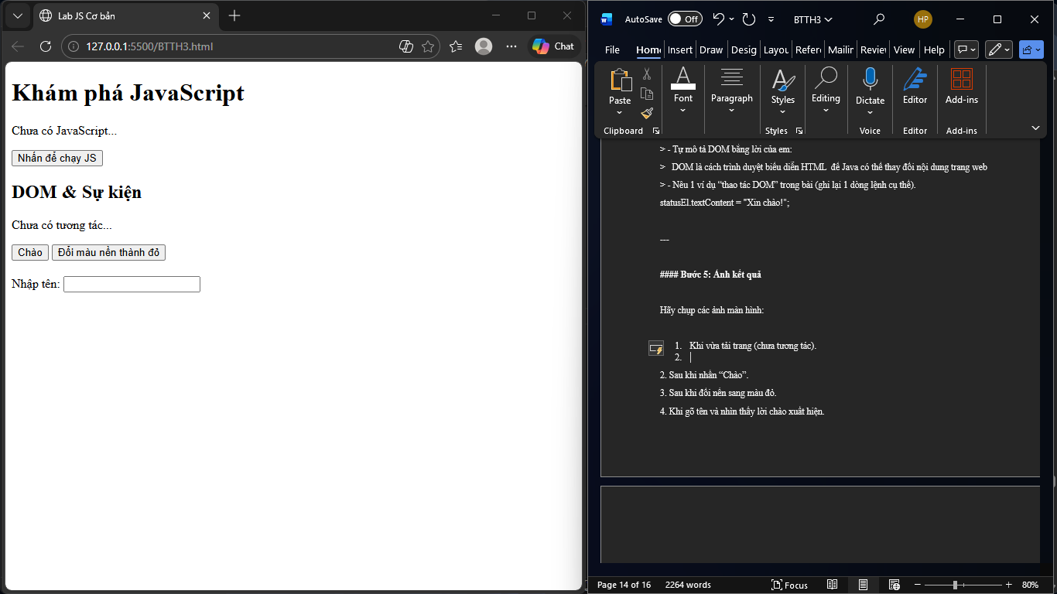
- Sau khi nhấn “Chào”.
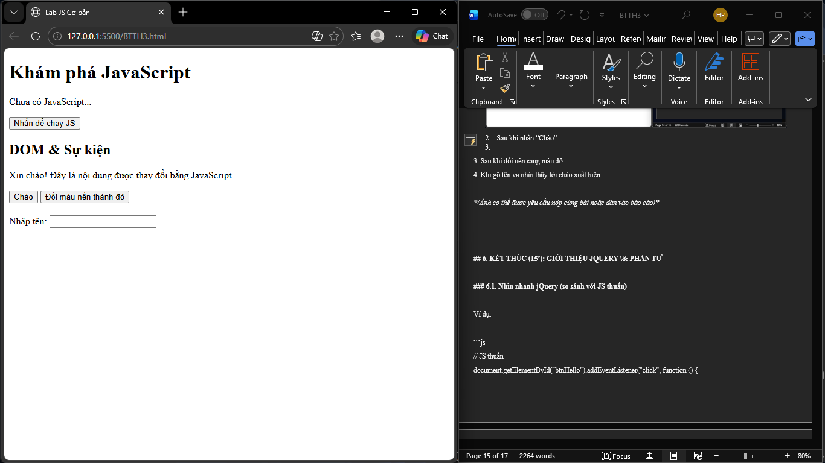
- Sau khi đổi nền sang màu đỏ.
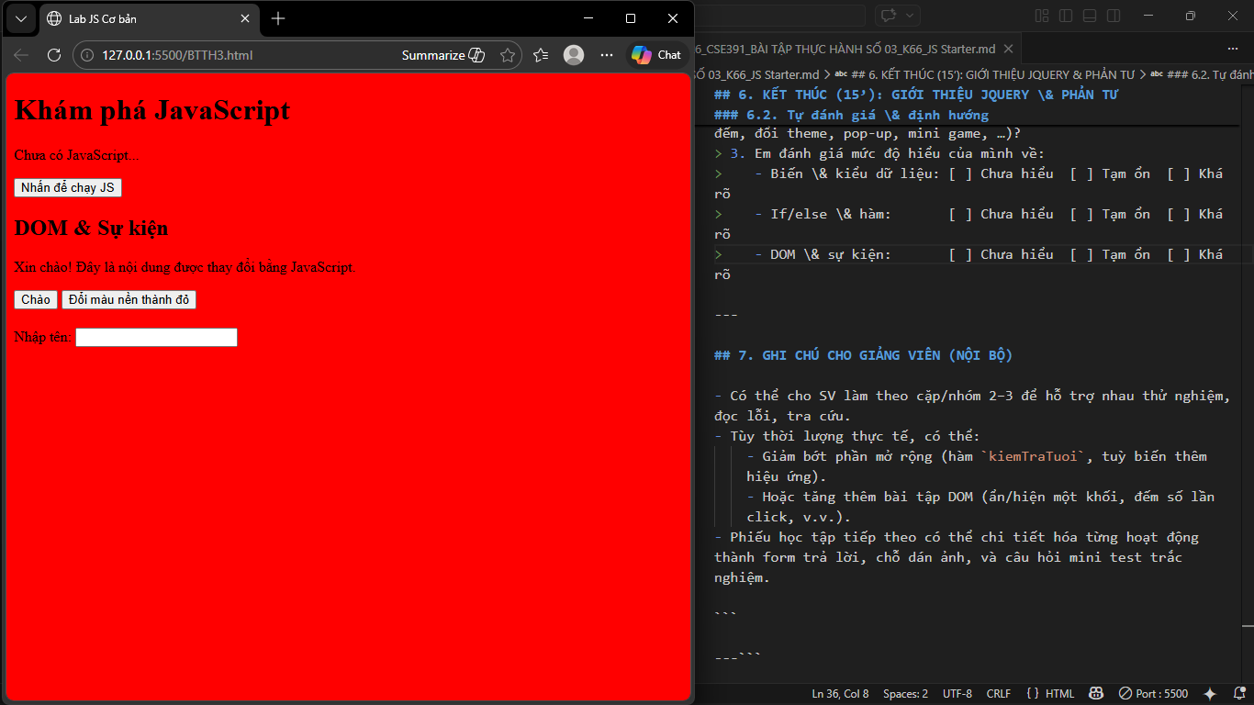
4. Khi gõ tên và nhìn thấy lời chào xuất hiện.
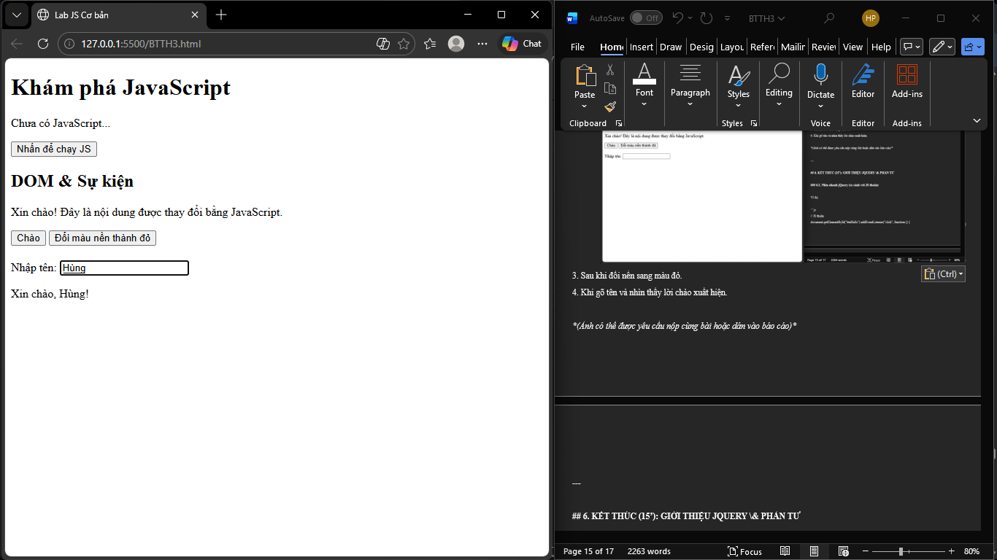

*(Ảnh có thể được yêu cầu nộp cùng bài hoặc dán vào báo cáo)*

---

## 6. KẾT THÚC (15’): GIỚI THIỆU JQUERY \& PHẢN TƯ

### 6.1. Nhìn nhanh jQuery (so sánh với JS thuần)

Ví dụ:

```js
// JS thuần
document.getElementById("btnHello").addEventListener("click", function () {
alert("Hello from JS!");
});

// jQuery (giả sử đã import jQuery)
$("#btnHello").on("click", function () {
alert("Hello from jQuery!");
});
```

> Câu hỏi:
> - Điểm giống nhau về chức năng giữa 2 đoạn code trên là gì?
Cả hai đoạn code đều dùng để xử lý sự kiện click của nút btnHello.
Khi người dùng nhấn vào nút, trang web sẽ hiển thị thông báo alert.
> - Điểm khác nhau về cú pháp là gì (`document.getElementById` vs `$("#id")`, `addEventListener` vs `.on`)?
Sự khác nhau là cách viết code:
- Trong JavaScript thuần, ta phải dùng
document.getElementById() để lấy phần tử và addEventListener() để thêm sự kiện.
- Trong jQuery, cú pháp ngắn gọn hơn:
$("#id") dùng để chọn phần tử và .on() để thêm sự kiện.

> - Em hãy tra cứu nhanh “What is jQuery used for?” và ghi 2 ý chính:
> 1. jQuery được dùng để thao tác DOM dễ dàng hơn (thay đổi nội dung, ẩn/hiện phần tử...)
> 2. jQuery giúp xử lý sự kiện và tạo hiệu ứng trên trang web nhanh hơn.

---

### 6.2. Tự đánh giá \& định hướng

> 1. Sau buổi lab, em tò mò nhất về phần nào của JavaScript/DOM?
Em tò mò nhất về cách JavaScript có thể thay đổi nội dung và giao diện trang web thông qua DOM.
> 2. Em muốn tự làm thêm tính năng gì trên trang web (vd: bộ đếm, đổi theme, pop-up, mini game, …)?
Em muốn thử làm thêm tính năng đổi theme sáng/tối (Dark Mode) cho trang web.

> 3. Em đánh giá mức độ hiểu của mình về:
> - Biến \& kiểu dữ liệu: [ ] Chưa hiểu [ v] Tạm ổn [ ] Khá rõ
> - If/else \& hàm: [ ] Chưa hiểu [ v] Tạm ổn [ ] Khá rõ
> - DOM \& sự kiện: [ ] Chưa hiểu [ v] Tạm ổn [ ] Khá rõ

---

## 7. GHI CHÚ CHO GIẢNG VIÊN (NỘI BỘ)

- Có thể cho SV làm theo cặp/nhóm 2–3 để hỗ trợ nhau thử nghiệm, đọc lỗi, tra cứu.
- Tùy thời lượng thực tế, có thể:
- Giảm bớt phần mở rộng (hàm `kiemTraTuoi`, tuỳ biến thêm hiệu ứng).
- Hoặc tăng thêm bài tập DOM (ẩn/hiện một khối, đếm số lần click, v.v.).
- Phiếu học tập tiếp theo có thể chi tiết hóa từng hoạt động thành form trả lời, chỗ dán ảnh, và câu hỏi mini test trắc nghiệm.

```

---```

